 | Оформление | Размер (мм) | Техническое описание | Цена за шт./р.
1 |  | 860*810 | Информационный стенд с 4-мя карманами А4 и карманами А5 и А6 из прозрачного пластика ПЭТ 0,5 мм  Характеристики изделия: основа ПВХ 3-5 мм с полноцветной печатью изображения разрешением 1440 dpi.  Вид: настенный  Обрамление: Алюминиевый профиль | 2750 р.
2 |  | 1260*1260 | Информационный магнитный стенд  Характеристики изделия: основа металлический лист с полноцветной печатью изображения разрешением 1440 dpi.  Вид: настенный  Обрамление: Алюминиевый профиль | 7900р.
3 | 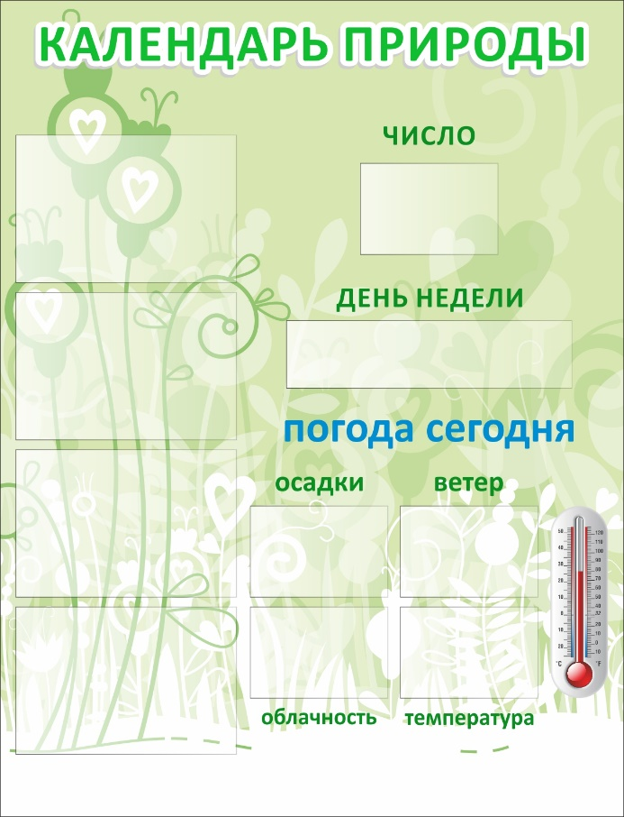 | 660*860 | Информационный стенд с 4-мя карманами А4 и карманами А5 и А6 из прозрачного пластика ПЭТ 0,5 мм  Характеристики изделия: основа ПВХ 3-5 мм с полноцветной печатью изображения разрешением 1440 dpi.  Вид: настенный  Обрамление: Алюминиевый профиль | 3760 р.
 | 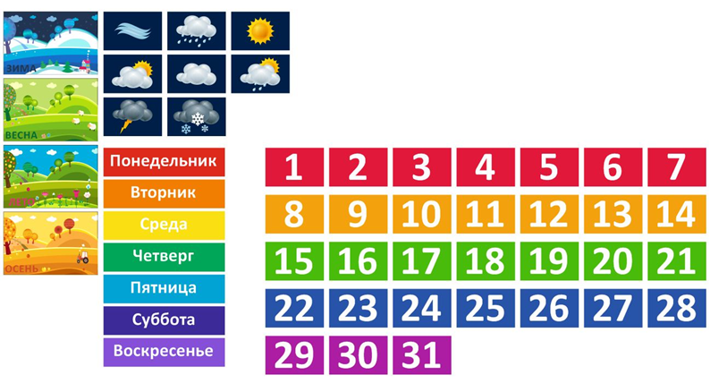 | Под карманы  к стенду | Комплект сменной информации к стенду «Календарь природы»  Характеристики изделия: картон с полноцветной печатью изображения разрешением 1440 dpi.
4 |  | 420*420 | Информационный стенд с 1-м карманом из прозрачного пластика ПЭТ 0,5 мм  Характеристики изделия: основа ПВХ 3-5 мм с полноцветной печатью изображения разрешением 1440 dpi.  Вид: настенный  Обрамление: Алюминиевый профиль | 1550 р.
5 |  | 420*420 | Информационный стенд с 1-м карманом из прозрачного пластика ПЭТ 0,5 мм  Характеристики изделия: основа ПВХ 3-5 мм с полноцветной печатью изображения разрешением 1440 dpi.  Вид: настенный  Обрамление: Алюминиевый профиль | 1550 р.
6 |  | 420*420 | Информационный стенд с 1-м карманом из прозрачного пластика ПЭТ 0,5 мм  Характеристики изделия: основа ПВХ 3-5 мм с полноцветной печатью изображения разрешением 1440 dpi.  Вид: настенный  Обрамление: Алюминиевый профиль | 1550 р.
7 |  | 360*410 | Информационный стенд с 1-м карманом из прозрачного пластика ПЭТ 0,5 мм  Характеристики изделия: основа ПВХ 3-5 мм с полноцветной печатью изображения разрешением 1440 dpi.  Вид: настенный  Обрамление: Алюминиевый профиль | 1300 р.
8 |  | 360*410 | Информационный стенд с 1-м карманом из прозрачного пластика ПЭТ 0,5 мм  Характеристики изделия: основа ПВХ 3-5 мм с полноцветной печатью изображения разрешением 1440 dpi.  Вид: настенный  Обрамление: Алюминиевый профиль | 1300 р.
9 | 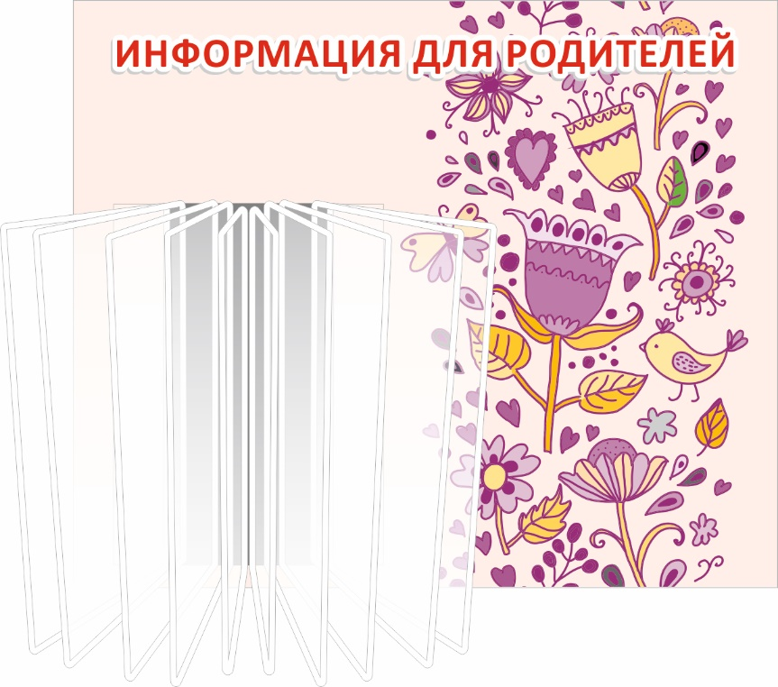 | 620*620 | Информационный стенд с перекидной информационной системой  Характеристики изделия: основа ПВХ 3-5 мм с полноцветной печатью изображения разрешением 1440 dpi.  Вид: настенный  Обрамление: Алюминиевый профиль | 2600 р.
10 | 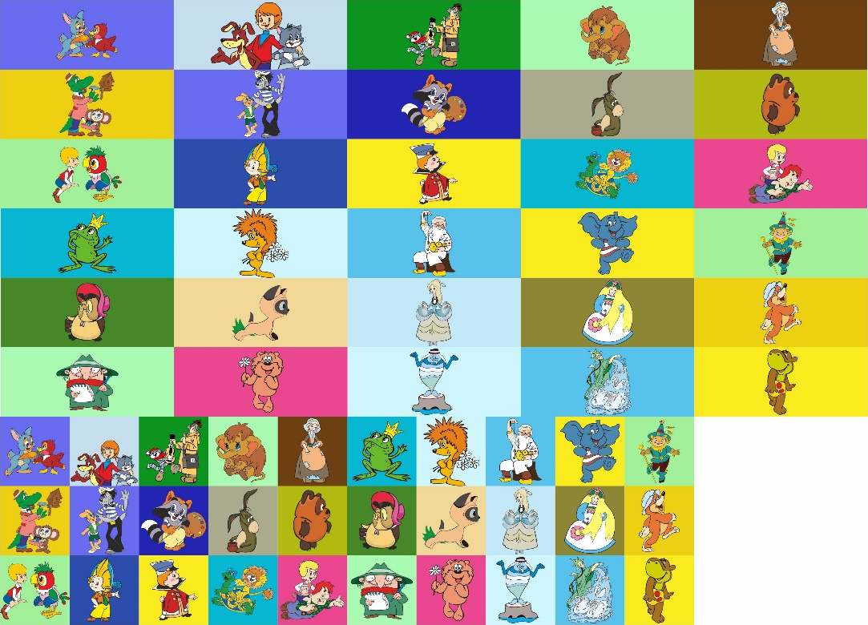 | Большие  150*60  Маленькие  60*60 | Информационная табличка. Может быть использована для обозначения шкафчика, стульчика и пр.  Характеристики изделия:  - основа ПВХ 3-5 мм с полноцветной печатью изображения разрешением 1440 dpi.  - основа ПВХ 3-5 мм с полноцветной УФ печатью изображения разрешением 1440 dpi. | - 120р. / 1ШТ  - 160р. / 1шт  (УФ печать)

